
SHACIRA

Copyright © 2007 by
2i Industrial Informatics GmbH
Wirthstraße 7
D-79110 Freiburg
Tel. +49 (0) 7 61 / 4 52 05-0
Fax +49 (0) 7 61 / 4 52 05-90
e-mail info@2igmbh.de
www.2igmbh.de

1 Einleitung 3
2 Konzepte 5
2.1 Datenmodellierung 5
2.2 Offenheit durch Entkopplung 6
2.3 Netzwerktransparenz 6
2.4 Trennung von Oberfläche und Anwendungslogik 6
2.5 Definierte Schnittstellen zwischen Anwendungs- und Systemprogrammierung 6
2.6 Stufenkonzept in der Weiterentwicklung und Anpassung 7
2.7 Skalierbarkeit 7
2.8 Systemunabhängigkeit 7
3 Architektur 8
4 Konkrete Anwendungen 10
4.1 MOSAIC 10
4.2 VCPnet 10
4.3 ProductionView 10
4.4 APC 10
5 Glossar 11

Einleitung
2i verfügt über ein breites Spektrum an Erfahrungen bei der Software-Entwicklung in den Anwendungsbereichen Bedienoberflächen und Leitstandstechnik.
Diese Erfahrung deckt nicht nur die Aspekte Software-Entwicklung im Haus und Wartung beim Kunden ab, sondern umfasst auch Aufbau, Einführung und Weiterentwicklung von Software-Lösungen bei Kunden, die dann vor Ort von den Kunden selbst weiterentwickelt wird.
Diese Erfahrungen aus langfristigen Projekten haben uns dazu veranlasst ein Software-Framework zur Entwicklung von Bedien- und Visualisierungslösungen zu entwickeln. Das entstandene Produkt wurde in 2004 unter dem Namen SHACIRA veröffentlicht und ist seither als Basis-System für unterschiedlichste Anwendungen produktiv im Einsatz.
Das typische Szenario bei der Entwicklung von Bedien- und Visualisierungslösungen sind heterogene System hinsichtlich Systemsoftware, Hardware und Prozessumgebung. Diese unterschiedlichen Systeme müssen in einer durchgängigen, anwendungsspezifischen Lösung so integriert werden, dass die Spezifika der einzelnen Systeme verborgen bleiben und die Bedienung und Visualisierung des entsprechenden Fertigungsprozesses nicht verkomplizieren. Es ist grundsätzlich möglich alle Geräte (Sensoren, Messgeräte, SPS’en, ...) getrennt voneinander unter zu Hilfename herstellerspezifischer Software zu visualisieren und zu parametrieren. Diese Vorgehensweise hat den Nachteil, dass keine einheitliche Beschreibung zum Aufsetzen der Produktfertigung existiert. Die hierzu notwendigen Informationen liegen dann in einer herstellerspezifischen Darstellung für mehrere unterschiedliche Systeme vor.
Eine Möglichkeit, dieses Problem zu lösen ist es, alle Messgeräte, die am Fertigungsprozess beteiligt sind zum Beispiel in einer der SPSen des Prozesses zu integrieren. Damit werden alle Daten des Fertigungsprozesses über dieses einzige SPS-Interface durchgängig zugänglich. Aktoren und Sensoren, die über geeignete Feldbusse zugänglich sind können problemlos über eine SPS im Fertzigungsprozess integriert werden. In der Regel benötigt auch das SPS-Ablaufprogramm diese Informationen. Dort wo die einzusetzenden Geräte aber mehr Funktionalität bieten wie das zum Beispiel bei Barcode-Lesegeräten, Barcode-Druckern oder bei Video-Kameras der Fall ist, ist eine SPS nicht die geeignete Integrationsinstanz.
Daten, die den Prozess als ganzes betreffen, sollten weder als Produktionsvorgabe noch als Produktionsergebnis herstellerspezifische Merkmale der einzelnen Subsysteme beinhalten, ausser wenn dies explizit gewünscht ist. Für die Bedienung einer Maschine oder einer Anlage sollten alle damit verbundenen Daten eine Einheit bilden, die durchgängig manipuliert, visualisiert und verwaltet werden können.
Neben den Anforderungen an die Durchgängigkeit der Produktionsdaten, die das Ziel einer möglichst umfassenden Prozesskontrolle verfolgen, gibt es aber auch kundenspezifische Anforderungen, die die Strukturierung, Eingabephilosophie und die Gestaltung von Bedienoberflächen bis hin zum firmenspezifischen Grafik-Design bestimmen. Hersteller von Maschinen entwickeln Bedienphilosophien, die von einer Visualisierungssoftware idealerweise unterstützt, zumindest aber nicht eingeschränkt werden sollen.
Die konsequente Nutzung von Kommunikationstechnologie die im Zuge des erfolgreichen Internets bis in die Bereiche der Fertigungstechnologie vorgedrungen ist, bestimmt in zunehmendem Maße auch Visualisierungssoftware. Typische Beispiele für Anforderungen aus diesem Bereich sind verteilte Bedienkonzepte oder Fernwartungsmöglichkeiten über das Internet.
Die Endbenutzer einer Bedien- oder Visualisierungssoftware wollen im Allgemeinen nicht mit den Mechanismen der darunter liegenden Softwareschichten, wie dem Dateisystem, dem Betriebssystem oder Komponenten des Betriebssystems konfrontiert werden. Ihr Hauptinteresse ist es, den Produktionsprozesses so effizient wie möglich kontrollieren zu können und alle dazu notwendigen Informationen schnell und übersichtlich zur Hand zu haben.
Ein Framework zur Realisierung von Bedieneinheiten und Prozessvisualisierungen muss dieser Tatsache Rechnung tragen. Alle Bedienmechanismen, die sich technisch auf unterschiedliche Komponenten beziehen, sollten in einer homogenen und durchgängigen, Plattform unabhängigen Bedienung zusammengefasst werden können.

Konzepte
In den Konzepten des Frameworks sind die in der Einleitung kurz gestreiften Problemstellungen konsequent berücksichtigt. Daher ist die Architektur des Frameworks konsequent, flexibel und dennoch schlank.

Vorbilder
- TCP/IP/Internet:
- Rundfunk: Ereigniskanäle
- Datenbanktechnologie: Datenmodellierung
- Anwendungsserver-Technologie: Trennung von Oberfläche und Anwendungslogik
Beteiligung am Entwicklungsprozess HMI
- Marketing/Vertrieb/Produktdesign
Anforderungen bezüglich Gestaltung, Funktionalität Corporate Identity
- Service/Wartung
Anforderungen bezüglich Diagnose-/Wartungseffizienz
- Anwendungsentwicklung
Entwicklungseffizienz/Wartbarkeit/Flexibilität
- Anwendungsprogrammierung
Anwendungs- und kundenspezifische Anforderungen
- Qualitätssicherung und Test
Produktqualität

Datenmodellierung
Der Kern einer jeden SHACIRA-Anwendung ist das sogenannte Datenmodell, das in einer speziell für diesen Zweck implementierten Sprache beschrieben wird.
Personal, das mit der Überwachung und Parametrierung von Fertigungsprozessen betraut ist, erwartet, dass alle Daten, die zur Erstellung eines Produkts benötigt werden, archiviert und ggfs wieder reproduziert werden können. Dasselbe gilt für die Daten die bei der Fertigung eines Produkts anfallen und den Fertigungsprozess dokumentieren.
Eine typische Klassifizierung für Daten, die den Fertigungsprozess beschreiben und dokumentieren ist zum Beispiel:
- Einricht- /Maschinendaten (maschinen- /gerätespezifisch)
- Werkzeugdaten (produkt- / artikelspezifisch)
- Vorgaben für unterschiedliche Überwachungsmechanismen (prozessspezifisch)
- Prozessdaten (Ergebnisdaten/Dokumentation)
Da die Klassengrenzen nicht so eindeutig sind, wie es zunächst scheint, ist es vorteilhaft, wenn Anwender ihre Daten selbst klassifizieren können.
Durch die Modellierung von Daten hinsichtlich Struktur, Typ und anwendungsspezifischer Eigenschaften entsteht in der Phase des Anwendungsdesigns ein Modell, das für alle am Entwicklungsprozess beteiligten Parteien als Kommunikationsbasis dient. Die Phase des Anwendungsdesigns ist in vielen Fällen dadurch charakterisiert, dass Anforderungen teilweise noch unklar sind und genauer spezifiziert werden müssen.

Die Realisierung von schnellen Prototypen ohne Abbildung auf konkrete Prozesse unterstützt hier die Detailarbeit, und liefert wertvolle Informationen für das Produktdesign.

Offenheit durch Entkopplung
Die Offenheit eines Frameworks ist für uns der entscheidende Gradmesser für den Einsatz als Basissystem für zukunftsorientierte Anwendungen. Das Framework beschränkt potentielle Anwendungen weder in technologischer noch in funktionaler Hinsicht. Die Offenheit des Basissystems wird durch die konsequente Entkopplung der Datengenerierung von der Verarbeitung der Daten erreicht. Die Datengenerierung im Basissystem erzeugt Ereignisse, die im System über sogenannte Ereigniskanäle verteilt werden. Als Endpunkte können beliebige Anwendungen in Erscheinung treten, die dann die ankommenden Ereignisse weiter verteilen, visualisieren, protokollieren usw.
Eine grafische Oberfläche mit entsprechender Grafik-Hardware kann genauso als Ereignis-Endpunkt dienen wie ein Daten-Logger mit Datenbank-Backend. Die Entkopplung wird dadurch erreicht, dass die Ereignisse alle relevanten Informationen mit sich führen.

Netzwerktransparenz
Das Framework unterstützt die Programmierung in einem Netzwerk, ohne dass dies dem Anwendungsprogrammierer ersichtlich ist. Anwendungsprogramme können implementiert werden, ohne dass die Tatsache berücksichtigt werden muss, dass bestimmte Dienste oder Funktionen auf irgendeinem anderen Rechner innerhalb des Netzwerkes liegen.

Trennung von Oberfläche und Anwendungslogik
Die Trennung von Oberfläche und Anwendungslogik wird dort wichtig, wo anspruchsvolle Funktionen mit anspruchsvollen Bedienoberflächen verbunden werden müssen. Flexible Bedienoberflächen sollten möglichst wenig Anwendungslogik beinhalten; dies gilt insbesondere für verteilte Bedienkonzepte. Die Anwendungslogik einer SHACIRA-Anwendung kann prozessnah in einer Server-Komponente implementiert werden, während die Bedienoberfläche nur eine Schnittstelle zu dieser Server-Komponente realisiert.

Definierte Schnittstellen zwischen Anwendungs- und Systemprogrammierung
Neben der für Bedienoberflächen typischen Möglichkeit, Daten direkt über eine Bildschirmmaske (im allgemeinen textuell oder über spezifische Eingabe-Widgets wie Spinboxen oder Comboboxen) einzugeben eröffnet das Framework zusätzliche anwendungsspezifisch frei programmierbare Eingabedialoge
- Ablaufprogramme Ereignisendpunkte (Ereignissenken)
- Oberflächen

Stufenkonzept in der Weiterentwicklung und Anpassung
Die Weiterentwicklung und das Anpassen von Bedienoberflächen an anwendungs- oder kundenspezifische Wünsche erfolgt auf unterschiedlichen Stufen:
- Systemprogrammierung
Software-Design
C++
- Anwendungsprogrammierung
C
- Sonderprogrammierung
Datenmodellierung
Oberflächenmodellierung
- Konfiguration

Skalierbarkeit
Bedien- und Visualisierungslösungen sind in einem breiten Bereich von Systemen unterschiedlicher Leistungsfähigkeit angesiedelt. Monolithische Anwendungen, die dieser Situation nicht Rechnung tragen schränken die Auswahl potentieller Hard- und Systemsoftware für solche Systeme ein. Das Framework unterstützt deshalb die Realisierung skalierbarer Anwendungen, das heißt Funktionalität, die situationsabhängig nicht benötigt wird verbraucht auch keine Ressourcen.

Systemunabhängigkeit

Architektur
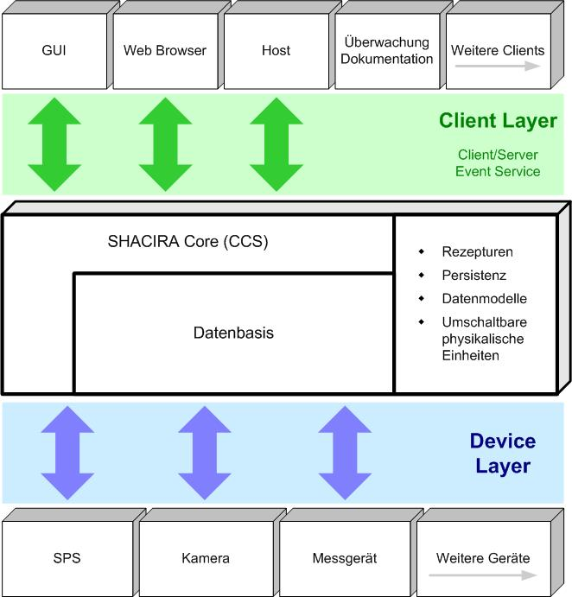

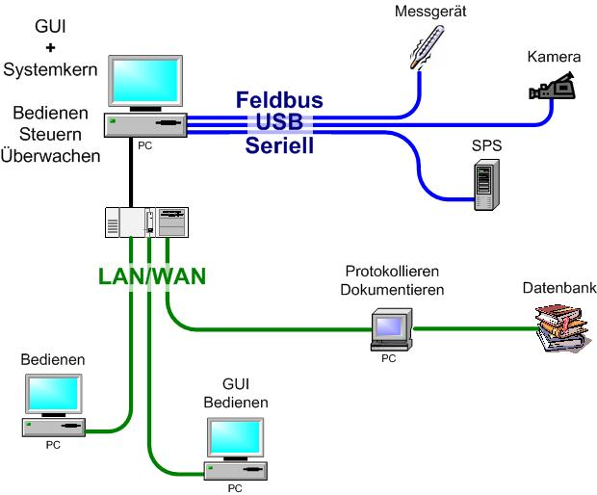

Konkrete Anwendungen
Dieser Abschnitt beschreibt einen Ausschnitt konkrete Anwendungen hinsichtlich Randbedingungen, Zielsetzungen und Aufgabenstellungen bei denen das Framework eingesetzt wurde und die sich aktuell im produktiven Einsatz befinden.
Alle beschriebenen Anwendungen fokussieren andere Aspekte der Softwareentwicklung im Bereich Bedienungs-, Leitstandsysteme.

MOSAIC
Bei dieser Anwendung handelt es sich um eine Bedieneinheit für Spritzgiessmaschinen. Ausgangspunkt für die Entwicklung der Software war die Notwendigkeit, eine Bediensoftware zu ersetzen, die bezogen auf die grafischen Darstellungs- und Eingabemöglichkeiten (Semi-Graphik 640x480, Tastatureingabe) veraltet war. Die Funktionalität des alten Produkts sollte ohne Abstriche übernommen werden. Erweiterungen sollten insbesondere hinsichtlich neuer netzwerktechnischer und grafischer Potentiale der neuen Plattform ermöglicht werden.
- SPS-Schnittstelle
Das SPS-Interface (PPCCOM über serielle Schnittstellen) wurde übernommen und für die Nutzung von Ethernet erweitert werden (PPCCOM over TCP/IP).
- Datensatz-Handling
Das Handling von Werkzeugdatensätzen wurde in der bekannten Funktionalität der alten Anwendung übernommen und für neue Medien (z. Bsp. USB-Memory-Stick, Festplatte) erweitert.
- Interne Datensätze
Interne Datensätze, der sogenannte Vorder-/Hintergrund-Datensatz wurde mit voller Funktionalität auch im neuen System implementiert.
- Host-Schnittstellen
Wie beim alten Produkt wird eine OPC-Data-Access-Schnittstelle angeboten
Zusätzlich wird das Euromap 63 Protokoll (Kunststoffmaschinen-Standard) Protokoll wird unterstützt und es wird eine HTTP-Schnittstelle angeboten.
Alle Host-Schnittstellen können in inhaltlicher Hinsicht (Variablenbezeichnungen, Daten-Darstellung) anwendungsspezifisch gestaltet werden.

VCPnet

ProductionView

APC

Glossar
SHACIRA
Scalable High performant data Acquisition and Control InfRAstructure is a C++ based development framework for applications in the manufacturing area.
CCS
Core Control Services is a service interface and implementation that acts as base service for acquisition, control and manipulation of plant floor data.
CCS service
A CCS service is a process that hosts CCS service implementations.
CWidgets
Qt based GUI controls that easily can be integrated with CCS services.
SLANG
Shacira Language this is the language to describe application specific data models.
SCPL
Shacira Control Programming Language is a subset of SLANG to describe procedural extensions in a CCS service.

